Caso de Teste ST-2070 Versão 1 EXP_VAL_GER_VOL_RF23_17

Validar OPERAÇÃO INICIAL (10)
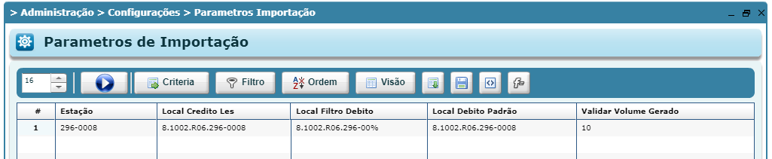

Possui volume cadastrado
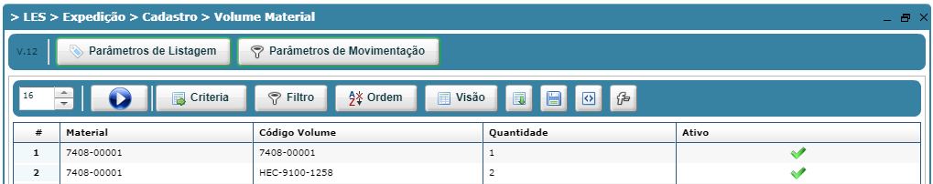

OP

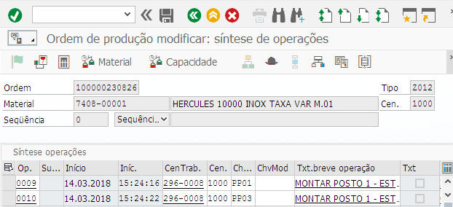

OP finalizada

